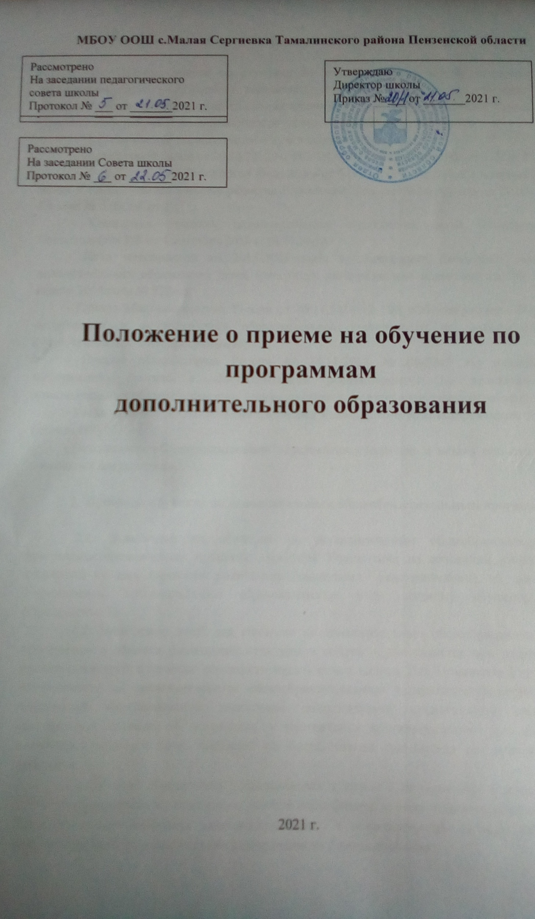

- Общие положения

1.1. Правила приема на обучение по дополнительным общеобразовательным программам (далее – Правила) регламентируют правила приема на обучение по дополнительным общеобразовательным программам, в МБОУ ООШ с.Малая Сергиевка Тамалинского района Пензенской области (далее – Учреждение).
1.2. Настоящие правила разработаны в соответствии с:
– Федеральный Закон от 29.12.2012 № 273-ФЗ «Об образовании в РФ» (гл. 1 ст. 2 п. 9);
– Указ Президента Российской Федерации от 07.05.2018 г. № 204 «О национальных целях и стратегических задачах развития Российской Федерации на период до 2024 года» (Задача № 5 (б) абзац 2);
- Концепция развития дополнительного образования детей (Распоряжение Правительства РФ от 4 сентября 2014 г. № 1726-р);
- План мероприятий на 2015-2020 годы по реализации Концепции развития дополнительного образования детей (утвержден распоряжением правительства РФ от 24 апреля 2015 года № 729-р);
- Приказ Минпросвещения России от 09.11.2018 № 196 «Об утверждении Порядка организации и осуществления образовательной деятельности по дополнительным общеобразовательным программам»;
- Письмо Минобрнауки России от 18.11.2015 № 09-3242 «О направлении информации» (вместе с «Методическими рекомендациями по проектированию дополнительных общеразвивающих программ (включая разноуровневые программы)»;
- Уставом МБОУ ООШ с.Малая Сергиевка Тамалинского района Пензенской области (далее - ОУ).
- Положением «О дополнительном образовании учащихся» и иными нормативными правовыми документами.

- Прием на обучение по дополнительным общеобразовательным программам

2.1. Зачисление на обучение по дополнительным общеобразовательным программам производится приказом директора Учреждения на основании заявления, поданного на имя директора родителями (законными представителями), об оказании Учреждением дополнительных образовательных услуг данному обучающемуся. (Приложение 1)
2.2. Зачисление детей для обучения по дополнительным общеобразовательным программам в области физической культуры и спорта осуществляется при отсутствии противопоказаний к занятию соответствующим видом спорта. Для зачисления в группы, обучающиеся по дополнительным общеобразовательным программам физкультурно- спортивной направленности заявителем дополнительно предъявляется оригинал медицинской справки об отсутствии у претендента противопоказаний для занятий выбранным видом спорта, выданной не более чем за три месяца до даты подачи заявления.
2.3 Помимо документов, установленных пунктом 2.1в заявлении о зачислении Заявитель предоставляет сведения о номере сертификата дополнительного образования. Заявитель может направить электронную заявку с использованием личного кабинета информационной системы персонифицированного финансирования

- Порядок комплектования объединений

3.1. Комплектование объединений для обучения по дополнительным общеобразовательным программам в Учреждении на новый учебный год производится с 1 сентября. Возможно доукомплектование объединений в течение учебного года.
3.2. На обучение по дополнительным образовательным программам зачисляются учащиеся в возрасте от 5 до 18 лет без предъявления требований к уровню подготовки.
3.3. Деятельность обучающихся в объединениях по дополнительным общеобразовательным программам осуществляется в одновозрастных и разновозрастных объединениях по интересам. Набор детей в объединения проводится независимо от уровня их подготовки по данному направлению.
3.4. Объединение может состоять из нескольких учебных групп, сформированных в соответствии с характером деятельности, возрастом обучающихся, условиями работы, дополнительной общеобразовательной программой, психолого-педагогическими рекомендациями и требованиями СанПиН.
3.5. Количество обучающихся в объединении, их возрастные категории, а также продолжительность учебных занятий в объединении зависят от направленности дополнительных общеобразовательных программ. Наполняемость учебных групп – 12-20 человек.
3.6. Численный состав объединения может быть уменьшен при включении в него учащихся с ограниченными возможностями здоровья и (или) детей-инвалидов, инвалидов.
3.7. Обучающиеся имеют право заниматься в нескольких объединениях. В работе объединений могут участвовать (совместно с детьми) их родители (законные представители) без включения в основной состав по согласованию с педагогом.
3.8. Перевод ребенка в другую группу (в рамках одной образовательной программы) в течение года возможен по заявлению родителей (законных представителей), при наличии свободных мест.
3.9. Место за обучающимися в объединении сохраняется на время его отсутствия в случае болезни, карантина, прохождения санаторно-курортного лечения, отпуска родителей (законных представителей) при наличии медицинского заключения о состоянии здоровья обучающегося, выданного медицинским учреждением или письменного заявления родителей (законных представителей) на имя директора Учреждения.
3.10 При достижении детьми, ранее зачисленными на программы дополнительного образования без использования сертификата дополнительного образования, возраста получения сертификата дополнительного образования, предусмотренного положением о ПДО (наименование муниципалитета), Заявитель предоставляет в организацию дополнительного образования номер сертификата, о чем организация дополнительного образования незамедлительно информирует уполномоченный орган.
3.11 При поступлении заявления о зачислении ребенка на программы дополнительного образования и номера сертификата организация дополнительного образования незамедлительно вносит эти данные в информационную систему и проверяет статус сертификата, номер которого предоставлен. В случае, если статус сертификата не предполагает его использования по выбранной образовательной программе, ребенок не подлежит зачислению. В ином случае решение о зачислении ребенка принимается в соответствии с настоящим порядком. Если при этом используемый сертификат имеет статус сертификата персонифицированного финансирования, то зачисление происходит по результатам заключения соответствующего договора об обучении.
3.12 Установление по результатам проверки с использованием информационной системы невозможности использования представленного сертификата для обучения по выбранной программе либо отсутствие доступного обеспечения сертификата дополнительного образования является основанием для отказа в зачислении ребенка на обучение по выбранной программе с использованием сертификата дополнительного образования
3.13 При зачислении ребенка на обучение на платной основе при наличии у ребенка сертификата дополнительного образования организация дополнительного образования информирует об указанном заявлении на обучение уполномоченный орган независимо от факта использования сертификата дополнительного образования для оплаты по договору
- Порядок отчисления

4.1. Отчисление обучающихся из объединений в Учреждении может производиться в следующих случаях:
    - по завершению программы обучения;
    - по заявлению родителей (законных представителей) ребенка.
4.2. Решение об отчислении обучающихся из объединений оформляется приказом директора Учреждения и доводится устно до сведения родителей (законных представителей) несовершеннолетнего.
4.3. По заявлению родителей (законных представителей) отчисленный ребёнок может быть восстановлен в объединении или зачислен в установленном порядке в другое объединение для продолжения обучения.
4.4 При завершении образовательных отношений с ребенком, использующим для обучения сертификат дополнительного образования организация дополнительного образования в течение 1 рабочего дня информирует об этом уполномоченный орган посредством информационной системы или иным способом.

- Порядок регулирования спорных вопросов

Родители (законные представители) обучающихся имеют право обратиться в конфликтную комиссию Учреждения по рассмотрению спорных (конфликтных) вопросов, возникающих при приеме, переводе или отчислении учащихся, занимающихся в объединениях для обучения по дополнительным общеобразовательным программам.

- Заключительные положения.
6.1. Настоящие Правила действуют с момента их утверждения и размещаются на официальном сайте Учреждения в сети Интернет.
6.2. Настоящие Правила действуют до их отмены приказом директора Учреждения.

Приложение 1

Директору МБОУ ООШ с.Малая Сергиевка Тамалинского района Пензенской области
Цаплину В.В.
_____________________________
_____________________________
(ФИО родителя/законного представителя)
заявление
Прошу зачислить моего ребенка________________________________________________________
^{(ФИО ребенка)}
обучающегося ____ класса МБОУ ООШ с.Малая Сергиевка Тамалинского района Пензенской области на обучение по дополнительной общеразвивающей программе _________________________________________ направленность в детское объединение ____________________________________________________________________________________ (название детского объединения)
Дата рождения ребенка ________________________________________________________________
Адрес фактического места жительства____________________________________________________
Контактные телефоны родителей (законных представителей) ________________________________
Номер сертификата_____________________________________________________________________
Ознакомлен(а) с Уставом, с лицензией на осуществление образовательной деятельности, со свидетельством о государственной аккредитации, с дополнительной общеразвивающей программой и другими документами, регламентирующими организацию и осуществление образовательной деятельности, права и обязанности обучающихся.

Даю согласие на обработку своих персональных данных и данных ребенка
«___» ____________20__ г. ________________________
Подпись

